健行科技大學1022學年度『凝視與再現：移民社會與多元認同』
課堂日誌
課程名稱：移民社會與多元認同 上課日期： 103 年 05 月 19 日
授課教師： 藍清水 教學助理： 陳婷婷、徐振倫 (TA用)
出席人數 | 應到： 61 人 實到： 52 人
授課內容摘要 | - 客家屬地以及來源的探討。  - 期中聯展的觀賞。  - 蕭老師微電影的最後小叮嚀。
學生學習狀況 | 上課情況良好。  人數有點偏少。
待解決問題 | - 下週的課程討論時間確認(7、9組)。  - 微電影問題可以去圖書館找蕭老師討論。  - 期初聯賽時下周須提醒他們要交PPT3頁(含小組照片、題目以及相關報告)
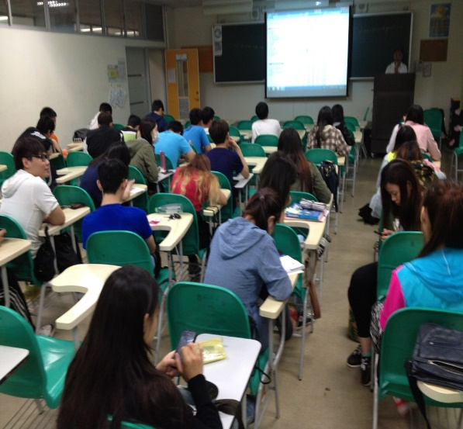 |  | 